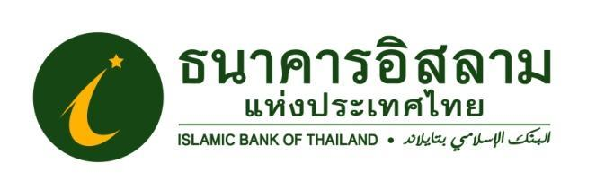

ที่ปส. 044/2566 วันที่ 24 กรกฎาคม 2566

**EXIM BANK สานพลัง ไอแบงก์ ส่งเสริมผู้ประกอบการสินค้าฮาลาลไทย บุกตลาดการค้าโลก**

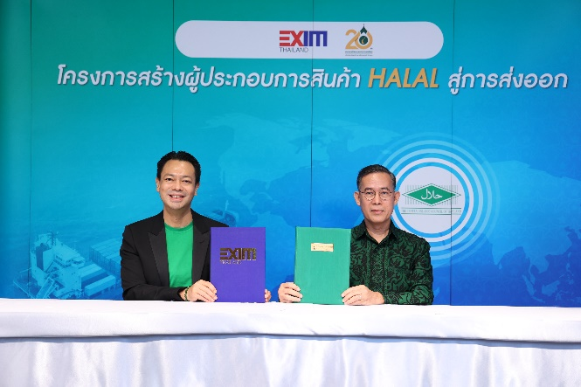 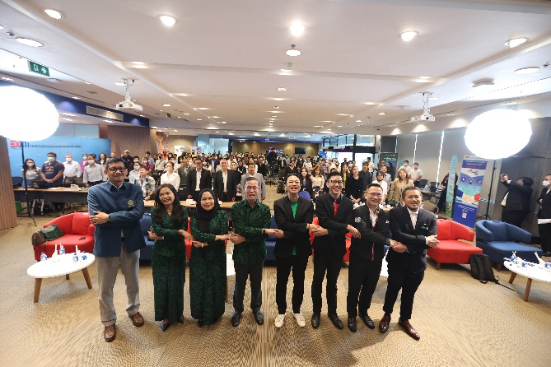

EXIM BANK สานพลัง ไอแบงก์ใช้จุดแข็งและบทบาทสถาบันการเงินเฉพาะกิจของรัฐทำหน้าที่ “มากกว่าธนาคาร” สร้างผู้ส่งออกสินค้าฮาลาล (Halal) ไทยบุกตลาดใหม่ ขับเคลื่อนการเติบโตของภาคการส่งออกในปีนี้

ดร.รักษ์ วรกิจโภคาทร กรรมการผู้จัดการ ธนาคารเพื่อการส่งออกและนำเข้าแห่งประเทศไทย (EXIM BANK) และ ดร.ทวีลาภ ฤทธาภิรมย์ กรรมการและผู้จัดการ ธนาคารอิสลามแห่งประเทศไทย (ไอแบงก์) ลงนามในบันทึกข้อตกลงความร่วมมือ “โครงการส่งเสริมและสนับสนุนผู้ประกอบการสินค้าฮาลาล (Halal) สู่การส่งออก” ระหว่าง EXIM BANK กับ ไอแบงก์ เพื่อสนับสนุนด้านความรู้ด้านฮาลาล โอกาสทางการตลาด และเงินทุนแก่ผู้ประกอบการ SMEs ไทยให้สามารถพัฒนาสินค้าฮาลาล สู่ตลาดโลกได้ตามมาตรฐานสากล โดยเฉพาะการรุกตลาดใหม่และตลาดการค้าออนไลน์ทางแพลตฟอร์ม E-Commerce ระดับโลก ณ EXIM BANK สำนักงานใหญ่ เมื่อวันที่ 24 กรกฎาคม 2566

ดร.ทวีลาภ เปิดเผยว่า ตลาดฮาลาลถือเป็นตลาดขนาดใหญ่ เพราะนอกจากประชากรมุสลิมมีมากถึง 1 ใน 4 ของประชากรโลกแล้ว สถานการณ์โรคระบาดโควิด 19 ยังทำให้ชาวโลกให้ความสนใจกับความสะอาดและสุขอนามัยในการบริโภคอาหารที่ปลอดภัยและมีคุณภาพ ส่งผลให้ตลาดอาหารฮาลาลได้รับความสนใจทั้งในกลุ่มประเทศมุสลิม (Muslim Countries) และนอกกลุ่มประเทศมุสลิม (Non-Muslim Countries) ด้วยเช่นกัน โดยอุตสาหกรรมฮาลาลที่ใหญ่ที่สุดในโลก ณ ขณะนี้คืออุตสาหกรรมการเงินฮาลาล รองลงมาคือ อุตสาหกรรมอาหารฮาลาล แฟชั่นฮาลาล สื่อฮาลาล ท่องเที่ยวฮาลาล ยาและเครื่องสำอางฮาลาล ซึ่งแน่นอนว่าการรับรองผลิตภัณฑ์หรือบริการด้วยเครื่องหมายฮาลาล จึงมีความสำคัญที่จะทำให้ผู้บริโภคมั่นใจได้ว่าสินค้านั้นถูกต้องตามหลักการของศาสนาอิสลาม ดังนั้น ไอแบงก์ในฐานะธนาคารอิสลามหรือธนาคารที่ฮาลาล มีเป้าหมายในการจับมือกับ EXIM BANK เพื่อส่งเสริมผู้ประกอบการด้วยเงินทุนที่ฮาลาล ตลอดจนอบรมให้ความรู้ที่เกี่ยวข้องกับการเตรียมการด้านการขอรับเครื่องหมายรับรองฮาลาล ในขณะที่ EXIM BANK ซึ่งมีความเชี่ยวชาญการส่งออก เพื่อให้ผู้ประกอบการสามารถเพิ่มโอกาสให้กับผลิตภัณฑ์และบริการตนเองในตลาดที่กว้างขึ้นต่อไป

ภายใต้ความร่วมมือของทั้งสองธนาคาร EXIM BANK และ ไอแบงก์ จะร่วมกันให้ความรู้ผ่านกิจกรรมอบรมสัมมนา เพื่อสนับสนุนการพัฒนาศักยภาพ SMEs ไทยสู่ตลาดส่งออก โดยผนวกโอกาสการพัฒนาสินค้าเกษตรของไทยเป็นสินค้าอาหารที่มีศักยภาพบุกตลาดการค้าโลก โดยเฉพาะตลาดใหม่ (New Frontiers) เช่น ตลาดตะวันออกกลางที่มีกำลังซื้อสูง การยกระดับสินค้ามาตรฐาน Halal ให้ส่งออกได้ การส่งเสริมให้ผู้ประกอบธุรกิจอาหาร Halal เข้าถึงความรู้และโอกาสค้าขายออนไลน์บน E-Commerce Platform ระดับโลก และกิจกรรมจับคู่ธุรกิจ (Business Matching) จะช่วยขับเคลื่อนการเติบโตของภาคการส่งออกและการเติบโตทางเศรษฐกิจและสังคมของไทย

ผู้ประกอบการที่เข้าร่วมโครงการ สามารถสมัครขอรับบริการด้านสินเชื่อเพื่อใช้เป็นเงินทุนหมุนเวียนและเสริมสภาพคล่องจาก EXIM BANK ได้ สำหรับ SMEs ที่เป็นผู้ส่งออกและผู้ผลิตเพื่อผู้ส่งออก อัตราดอกเบี้ยพิเศษต่ำสุด 4.75% ต่อปีในปีแรก และกรมธรรม์ประกันการส่งออก EXIM for Small Biz เพื่อคุ้มครองความเสี่ยงจากการไม่ได้รับชำระเงินค่าสินค้าจากผู้ซื้อในต่างประเทศ มูลค่า 1,800 บาท ฟรี! ค่าเบี้ยประกัน 1 ราย และกรณีที่ได้รับการรับรองมาตรฐานสินค้า Halal จะได้รับสิทธิประโยชน์เพิ่มเติม Voucher มูลค่าสูงสุด 2,000 บาท เพื่อเป็นส่วนลดค่าเบี้ยประกันบริการประกันการส่งออก EXIM for Small Biz สำหรับการทำประกันผู้ซื้อรายที่ 2 หรือส่วนลดค่าประเมินความเสี่ยงผู้ซื้อ จำนวน 1 ราย ทั้งนี้ ตั้งแต่บัดนี้ถึง 30 มิถุนายน 2567

ด้านไอแบงก์ มีสินเชื่อผู้ประกอบการสินค้าฮาลาลเพื่อการส่งออก (ibank Halal Exporter Entrepreneur) เพื่อให้กระบวนการผลิต ฮาลาลตั้งแต่ต้นน้ำถึงปลายน้ำ รองรับทั้งกลุ่มลูกค้าที่ได้รับเครื่องหมายฮาลาลแล้ว และกลุ่มลูกค้าที่ยังไม่ได้รับเครื่องหมายฮาลาล ครอบคลุมวงเงินสินเชื่อทุกประเภทวงเงิน อาทิ วงเงินทุนหมุนเวียน สินเชื่อมีกำหนดระยะเวลา (Term Financing) สินเชื่อวงเงินเบิกถอนเงินสด (Islamic O/D) และสินเชื่อเพื่อการนำเข้าและส่งออก ในอัตรากำไรพิเศษ สำหรับผู้ประกอบการที่สนใจสามารถสอบถามรายละเอียดเพิ่มเติมได้ที่ไอแบงก์คอนแทคเซ็นเตอร์ 1302 หรือติดต่อสาขาไอแบงก์ทั่วประเทศ

โครงการนี้จะช่วยให้ SMEs ไทยซึ่งปัจจุบันมีจำนวน 3.18 ล้านราย แต่เป็นผู้ส่งออกเพียง 2.2 หมื่นราย หรือไม่ถึง 1% ของ SMEs ทั้งระบบ มีโอกาสผันตัวเป็นผู้ส่งออกได้มากขึ้น ควบคู่กับการพัฒนาสินค้าอาหารไทยสู่มาตรฐานสากล ท่ามกลางปัจจัยท้าทายและโอกาสใหม่ ๆ ทางธุรกิจในโลกการค้าปัจจุบัน โดยใช้จุดแข็งของประเทศไทยในการพัฒนาสินค้าอาหารให้ได้มาตรฐานสากล เจาะตลาดที่มีศักยภาพและกำลังซื้อสูง โดยชาวมุสลิมทั่วโลกมีอยู่ราว 1,900 ล้านคน มากถึง 1 ใน 4 ของประชากรโลก กระจายอยู่ในภูมิภาคต่างๆ อีกทั้งเศรษฐกิจของกลุ่มประเทศมุสลิมหลายประเทศเติบโตสูงกว่าตลาดหลัก ความร่วมมือระหว่างทั้งสองธนาคารในครั้งนี้จะช่วยให้ผู้ประกอบธุรกิจอาหารฮาลาล (Halal) และธุรกิจที่เกี่ยวข้องมีจำนวนเพิ่มขึ้น โดยมี EXIM BANK และ ไอแบงก์เป็น Business Partner อยู่เคียงข้างตลอดวงจรธุรกิจ ขับเคลื่อนการพัฒนาในมิติเศรษฐกิจ สังคม และสิ่งแวดล้อม ในระดับท้องถิ่นและระดับประเทศ

ขอขอบคุณในความอนุเคราะห์เผยแพร่ข่าวสาร